Kratke upute za korištenje lasera

Stola za lasersko markiranje
Poklopaca pumpi

Ser. No. : N 099/16

Labin, veljača 2017.

Izjava o usklađenosti

Izjavljujemo da su svi mehanički, električki i elektronički dijelovi uređaja projektirani, izvedeni i dobavljeni u skladu sa važećim propisima i zakonima Republike Hrvatske na području sigurnosti i zaštite na radu, te pravila struke. Tehnički podaci su navedeni u točci 1.2. ovih uputa. Uz ova upute, priložena je originalna dokumentacija za svu ugrađenu, električku, elektroničku, mehaničku i pneumatsku opremu, te upravljački program.

Pri tome poštivani su slijedeći zakoni i pravilnici:

- Zakon o zaštiti na radu NN br.59/96,
- Zakon o normizaciji NN br.55/96,
- Zakon o zaštiti od požara NN br.58/93,
- Standardi i tehnički propisi zaštite od požara,
- Pravilnik o tehničkim normativima za niskonaponske električne instalacije
NN br.53/91,
- Pravilnik o najvišim razinama buke u sredinama u kojima ljudi rade i borave,
NN br.37/90,
- Pravilnik o zaštiti na radu za radne i pomoćne prostore NN br.6/84,
- HRN U.C9.100 – propis o dnevnom i električkom osvjetljenju radnih prostorija,
- Norme EN 294, EN 349, EN 418, EN 811, EN 953, EN 954-1, EN 1088, EN 60204-1.

Odgovorni projektanti:

Rudan Goran, mag.ing.el.

Licul Mauro, mag.ing.stroj.

Kontakt osoba za potrebe servisiranja:

Roce Gracijano, ing.stroj.
Tel. +385 52 884 010
Fax. +385 52 884 019
e-mail: sinel@sinel.hr
internet: www.sinel.hr

Sadržaj
Sadržaj III
1. Kratke upute za korištenje lasera 4
1.1. Sučelje automatskog načina rada(Automatic mode) 4
1.1.1. Priprema laserske leće i odabir komada 4
1.1.2. Laser key sequence 4
1.1.3. Odabir i potvrda komada 5
1.2. Sučelje ručnog načina rada (manual mode) 8
1.2.1. „Settings“ i „laser position“ grupa 9
2. Opis poruka i statusa 10
2.1.1. Signalizacija 12

Kratke upute za korištenje lasera

Naprava se uključuje zakretanjem glavne sklopke koja se nalazi na vratima kućišta. Okretanjem sklopke se automatski pokreće računalo lasera.

Sučelje automatskog načina rada(Automatic mode)

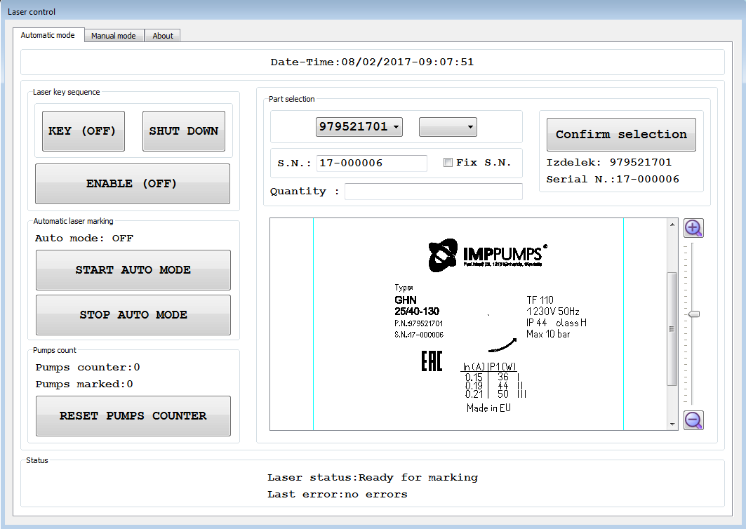
Slika 1. Izgled sučelja za automatski rad lasera

Laser control skripta se uključuje automatski prilikom podizanja operativnog sustava lasera.

Automatski način rada (Automatic mode) se sastoji od sljedećih podgrupa:
- Laser key sequence,
- Part selection,
- Pumps count,
- Marking preview,
- Status bar.

Laser key sequence

Prvi korak nakon pokretanja skripte jest aktiviranje(uključenje) lasera. Priprema lasera podrazumijeva otključavanje (key) i omogučavanje (enable) lasera. Računalo lasera se nalazi u podnožju postolja. Računalo na prednjem panelu ima ključ i „enable“ preklopku. Za uspješno aktiviranje lasera potrebno je provjeriti da su i ključ i „enable“ preklopka uključeni(okrenuti udesno). Kada se skripta podigne, LED lampica na prednjem panelu računala svjetli konstantno zelenom bojom. Ukoliko je laser u grešci LED lampica blinka crvenom bojom, i u tom slučaju je potrebno resetirati laser „Total stop“ tipkalom. U sljedećem poglavlju je dat detaljan opis mogućih uzroka greške lasera.
Ukoliko LED lampica svjetli zeleno aktiviranje lasera započinje pritiskom na tipku („KEY“).

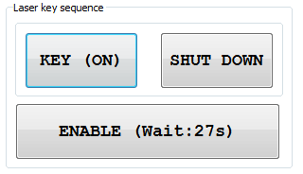
Slika 2. Laser key sequence KEY (ON)

Laser započinje sa zagrijavanjem koje traje nešto kraće od 30 sekundi. Kad je laser zagrijan „ENABLE“ tipka ima status „ENABLE (Press to enable)“.

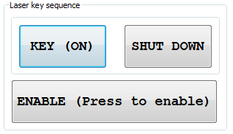
Slika 3. Enable (Press to enable)

Ukoliko laser nije u grešci, „laser status“ u „Status baru“ poprima vrijednost: „"Stand by, shutter closed". Pritiskom na „ENABLE“ tipku „Laser status“ postaje : „Ready for marking“ i na semaforu se pali zeleno svjetlo. U tom slučaju je laser spreman za rad.

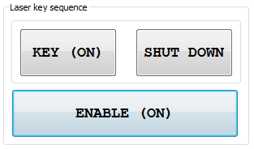
Slika 4. KEY (ON) i ENABLE (ON)

Odabir i potvrda komada

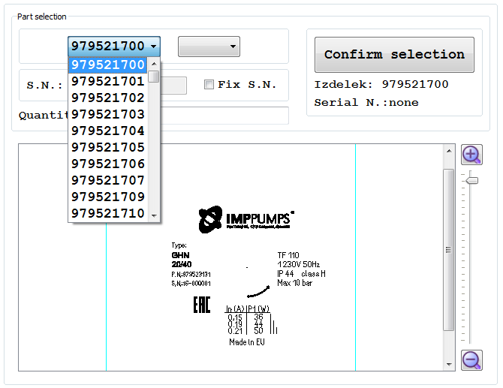
Slika 5. „Part selection“, odabir numeričkog djela komada

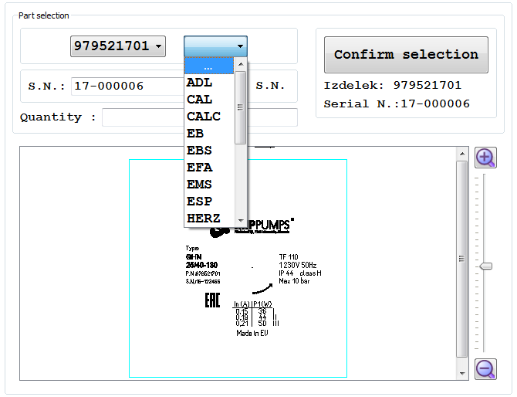
Slika 6. „Part selection“, odabir template-a

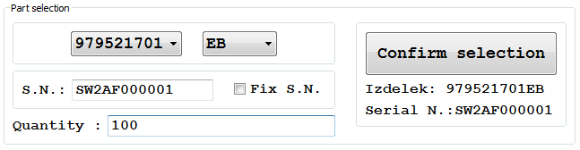
Slika 7. „Part selection“, unos serijskog broja i količine

Korištenjem „ON screen keyboard-a“ se unosi serijski broj i količina komada.

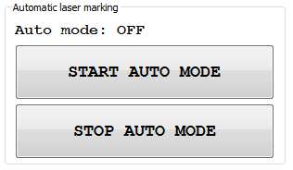
Slika 8. Automatic laser marking groupbox

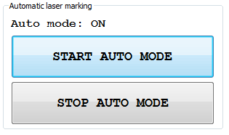
Slika 9. Auto mode on

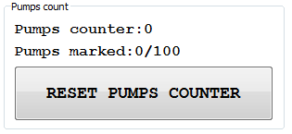
Slika 10. Pumps counter

Slika 11. Automatic mode status bar

Sučelje ručnog načina rada (manual mode)

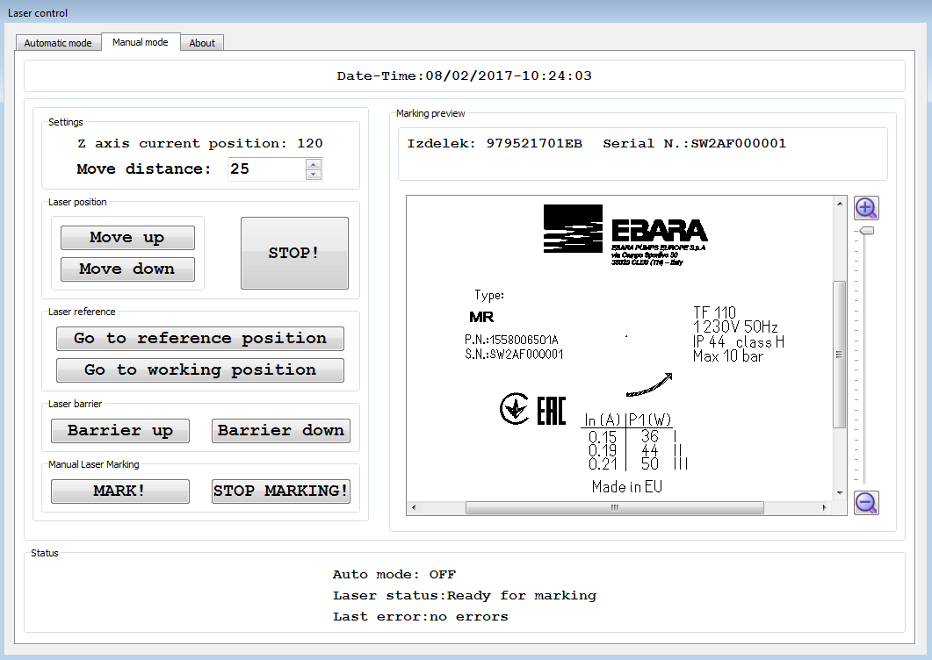
Slika 12. Sučelje ručnog rada

Sučelje ručnog rada je podijeljeno u sljedeće podgrupe:
- Settings
- Laser position
- Laser Reference
- Laser barrier
- Manual laser marking
- Marking preview
- Marking preview
- Status bar

„Settings“ i „laser position“ grupa
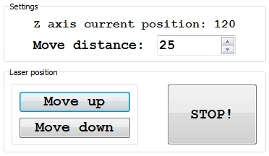
Slika 13. „Settings“ i „laser position“ ručnog rada

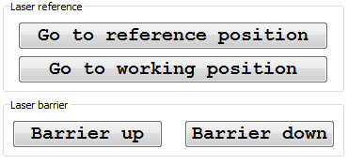
Slika 14. „Laser reference“i „laser barrier“ ručnog rada

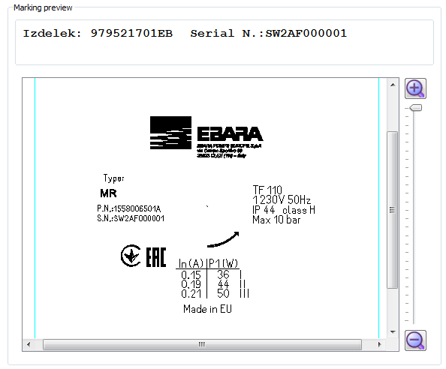
Slika 15. „Marking preview“, ručni rad


Slika 16. Tipke „Mark“ i „Stop marking“ ručni rad


Slika 17. Status bar, ručni moda

Opis poruka i statusa

Tablica 2.1 Poruke u automatskom načinu rada
Laser status
ID | Poruka | Uzrok | Potrebne radnje
100 | Nije odabran automatski način rada | Preklopka nije okrenuta udesno | Okrenuti preklopku udesno
101 | Stol nije referenciran | Stol je u nepravilnoj poziciji ili nije referenciran pri uključenju | Prebaciti u manualni način rada i referencirati stol
102 | Cilindri nisu u početnoj poziciji | Indeks za stol je povučen unatrag | Prebaciti u manualni način rada i ako je stol referenciran pomaknuti indeks naprijed
103 | Aplikacija ne čeka start auto ciklusa | Greška sa pokretanjem aplikacije | Isključiti i ponovno pokrenuti stroj. Ako je i dalje prisutna greška nazvati Sinel.
104 | Škartni tunel ispunjen | Senzor u škartnom tunelu detektira komad | Isprazniti škartni tunel. Provjeriti funkcionalnost senzora ako se greška nastavlja
105 | Laser nije spreman | Kontroler lasera nije spreman | Nakon pritiska gljive Total stop potrebno je par minuta da se laser ponovno pokrene. Provjeriti napajanje lasera (11X1)
120 | Kriva orijentacija komada u gnijezdu | Laserska zraka za kontrolu orijentacije je prekinuta | Pravilno postaviti komad u gnijezdo. Provjeriti ispravnost laserske zrake
121 | Krivo postavljen komad u gnijezdu | Laserska zraka za kontrolu orijentacijskog trna je prekinuta | Pravilno postaviti komad u gnijezdo. Provjeriti ispravnost laserske zrake
122 | Krivo odabrano gnijezdo | Krivo odabrano gnijezdo | Odabrati gnijezdo u skladu sa aktivnim modelom. Provjeriti ispravnost senzora ispod svih gnijezda
130 | Komad je već imao DMC – nema potvrde | Komad koji je bio kod lasera je već imao DMC | Potrebno je potvrditi loš komad pritiskom na tipku „Potvrdi Škart“ i ubaciti komad u škartni tunel
131 | Komad ima krivi DMC – nema potvrde | Komad koji je bio kod lasera ima krivi DMC | Potrebno je potvrditi loš komad pritiskom na tipku „Potvrdi Škart“ i ubaciti komad u škartni tunel
140 | Markiranje neće započeti jer nema komada ispod lasera | Laserska zraka za detekciju komada ispod lasera ne detektira komad | Ako postoji komad ispod lasera potrebno je namjestiti zraku

Error list
ID | Poruka | Uzrok | Potrebne radnje
100 | Nije odabran automatski način rada | Preklopka nije okrenuta udesno | Okrenuti preklopku udesno
101 | Stol nije referenciran | Stol je u nepravilnoj poziciji ili nije referenciran pri uključenju | Prebaciti u manualni način rada i referencirati stol
102 | Cilindri nisu u početnoj poziciji | Indeks za stol je povučen unatrag | Prebaciti u manualni način rada i ako je stol referenciran pomaknuti indeks naprijed
103 | Aplikacija ne čeka start auto ciklusa | Greška sa pokretanjem aplikacije | Isključiti i ponovno pokrenuti stroj. Ako je i dalje prisutna greška nazvati Sinel.
104 | Škartni tunel ispunjen | Senzor u škartnom tunelu detektira komad | Isprazniti škartni tunel. Provjeriti funkcionalnost senzora ako se greška nastavlja
105 | Laser nije spreman | Kontroler lasera nije spreman | Nakon pritiska gljive Total stop potrebno je par minuta da se laser ponovno pokrene. Provjeriti napajanje lasera (11X1)
120 | Kriva orijentacija komada u gnijezdu | Laserska zraka za kontrolu orijentacije je prekinuta | Pravilno postaviti komad u gnijezdo. Provjeriti ispravnost laserske zrake
121 | Krivo postavljen komad u gnijezdu | Laserska zraka za kontrolu orijentacijskog trna je prekinuta | Pravilno postaviti komad u gnijezdo. Provjeriti ispravnost laserske zrake
122 | Krivo odabrano gnijezdo | Krivo odabrano gnijezdo | Odabrati gnijezdo u skladu sa aktivnim modelom. Provjeriti ispravnost senzora ispod svih gnijezda
130 | Komad je već imao DMC – nema potvrde | Komad koji je bio kod lasera je već imao DMC | Potrebno je potvrditi loš komad pritiskom na tipku „Potvrdi Škart“ i ubaciti komad u škartni tunel
131 | Komad ima krivi DMC – nema potvrde | Komad koji je bio kod lasera ima krivi DMC | Potrebno je potvrditi loš komad pritiskom na tipku „Potvrdi Škart“ i ubaciti komad u škartni tunel
140 | Markiranje neće započeti jer nema komada ispod lasera | Laserska zraka za detekciju komada ispod lasera ne detektira komad | Ako postoji komad ispod lasera potrebno je namjestiti zraku

Signalizacija

Stroj signalizira određena stanja pomoću semafora. Moguća stanja navedena su u sljedećoj tablici.

Signalizacija | Značenje
Zeleno | Laser je spreman za markiranje
Žuto | Manualni način rada
Crveno | Stroju nedostaju uvjeti za automatski način rada

